Préparation course des îles 2018

Du dimanche 3 juin 2018 au vendredi 8 juin 2018

|  |  |  |
| --- | --- | --- |
| Samedi 2 juin |  |  |
| Dimanche 3 juin | Inscriptions à Piriac | Manger une crêpe… |
| Lundi 4 juin | Piriac 🡪  Belle île Le Palais | Arzal, descendre le bateau |
| Mardi 5 juin | Belle île Le Palais 🡪  L’Herbaudière | Arzal 🡪  Port Haliguen / Le Palais / Le Crouesty |
| Mercredi 6 juin | L’Herbaudière 🡪  Locmiquelic | Port Haliguen / Le Palais / Le Crouesty 🡪  Groix port Tudy |
| Jeudi 7 juin | Arrivée Locmiquelic | Groix port Tudy 🡪 Locmiquelic |
| Vendredi 8 juin | Locmiquelic 🡪  Le Crouesty | Locmiquelic 🡪  Le Crouesty |
| Samedi 9 juin |  | Le Crouesty 🡪 Arzal |
| Dimanche 10 juin |  |  |

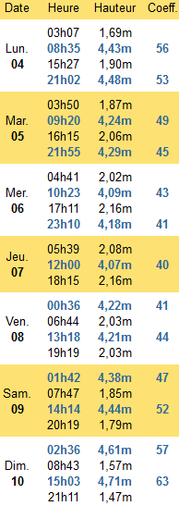

# Lundi 4 juin Arzal, descendre le bateau

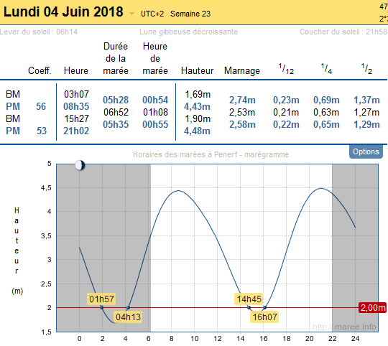

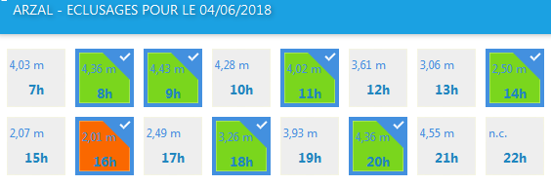

# Mardi 5 juin Arzal 🡪 Port Haliguen / Belle île le palais / Le Crouesty

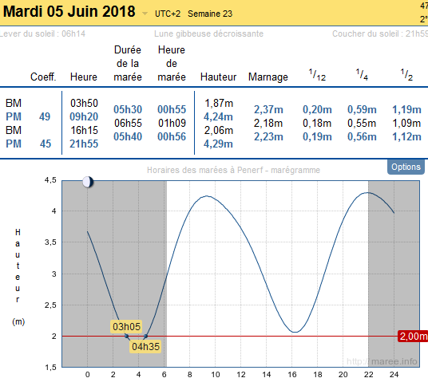

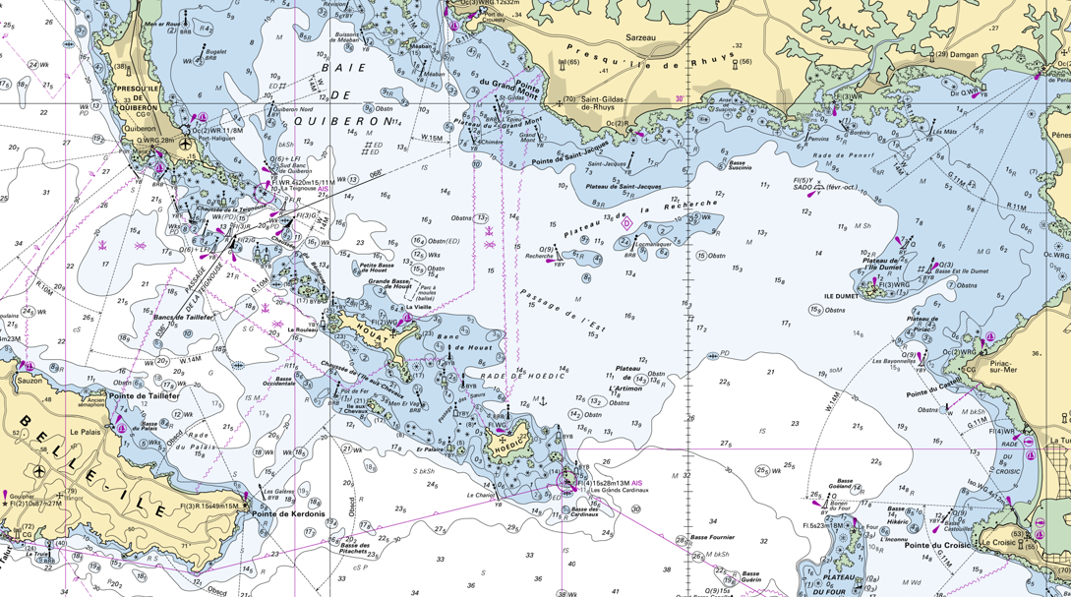

## Belle île Le Palais

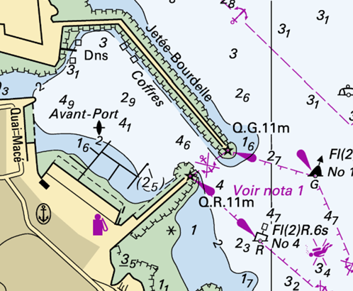

### Bureau du port

Quai Bonnelle 56360 Le Palais   
T. 02 97 31 42 90  
portdupalais@orange.fr   
Saison 8 h 30-12 h 30, 14 h 30-19 h 30, hors saison 8 h 30-12 h, 14 h-17 h   
**VHF 9 (veille obligatoire pdt les évolutions dans le port, trafic portuaire très intense)**   
Écluse 02 97 31 42 83   
Gendarmerie 02 97 31 80 22.

### Équipement

245 pl. dont 65 visit. sur bouées dans l’avant-port (< 18 m), 90 visit. dans le bassin à flot, à quai ou à couple (< 30 m) et 8 pl. sur pontons dans le bassin de la Saline (< 13 m).  
**Accès :** Voir horaires capitainerie.  
**Heures d’ouverture d’écluse :** 6 h-22 h. T. 02 97 31 42 83.

### Accueil

Sur bouées dans l’av.-port.

### Profondeur

Avant-port 3,5 m , Bassin 3,5 m mais seuil + 1 m

Pontons 2 m.

### Amarrage

Avant-port : bouées , Bassin : à quai ou à couple et sur pontons.

### Mouillage

Possible. 4 gros coffres réservés dans la journée aux vedettes à passagers de 10 h à 18 h 30. Selon coeff., veille active permanente en cas de vent d’E.  
**Mouillage d’attente à l’extérieur du port.**

## Port Haliguen

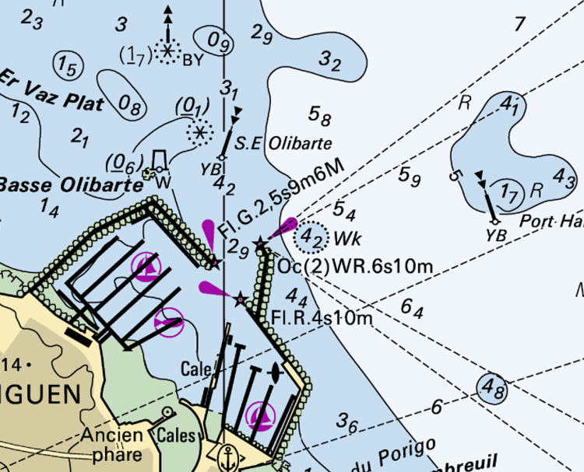

Compagnie des Ports du Morbihan 18, rue Alain-Gerbault, CS62221, 56006 Vannes Cedex.

### Bureau du port

Port-Haliguen, BP 20215, 56172 Quiberon Cedex   
T. 02 97 50 20 56,   
port-haliguen@compagniedesportsdumorbihan.fr   
www.compagniedesportsdumorbihan.com   
Saison 8 h 30-12 h 30, 13 h 30-20 h   
Oct.-mars du lundi au samedi 9 h-12 h 30, 14 h-18 h, avr.-juin et sept. 9 h-12 h 30, 14 h-19 h, week-end 9 h-12 h, 14 h-18 h

VHF 9   
Gendarmerie à Quiberon 02 97 50 07 39.

### Équipement

1 150 pl. (< 20 m) dont 115 visit.

### Accueil

Bassin W : ponton visiteur. et bassin Est.

### Profondeur

Aux pontons visiteurs. des bassins E et W 1,80 à 2,50 m aux basses mers des plus forts coefficients

Contacter la capitainerie en fonction des emplacements : VHF9.

# Mercredi 6 Port Haliguen / Belle île le palais / Le Crouesty 🡪 Groix port Tudy

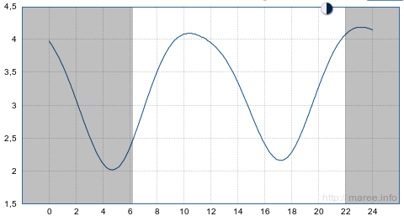

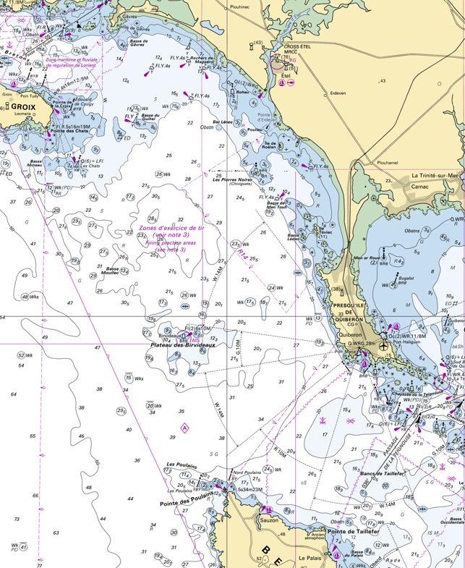

## Groix Port Tudy

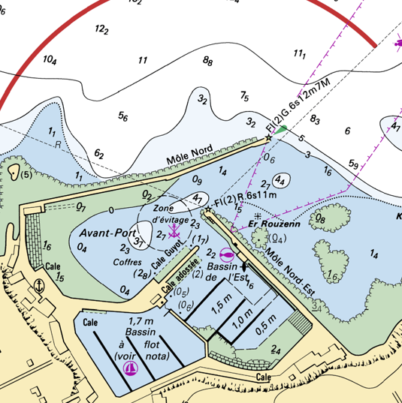

### Fonctionnement

Régie municipale, mairie de Groix.  
**Heures d’accès au bassin à flot :** 2 h avant à 2 h après PM suivant les ouvertures de la capitainerie (par petits coeff. de marée, les durées d’ouverture peuvent être raccourcies. Pas d’ouverture en cas de ressac)   
Bureau du port

Port-Tudy 56590 Île de Groix   
02 97 86 54 62   
VHF 9   
Saison 7 h-20 h, hors saison 8 h 30-12 h, 14 h-17 h 30   
Pas de réservation.

### Équipement

**Bassin à flot** 104 pl. sur pontons   
Bassin de l’Est 44 visit. sur pontons avec eau et électricité (220 V/5 A).

**Avant-port** 80 visit. sur bouées.

# Jeudi 7 juin Groix port Tudy 🡪 Locmiquelic

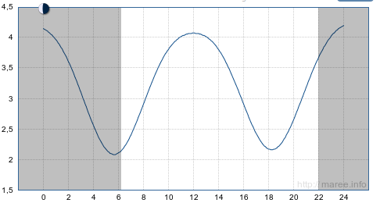

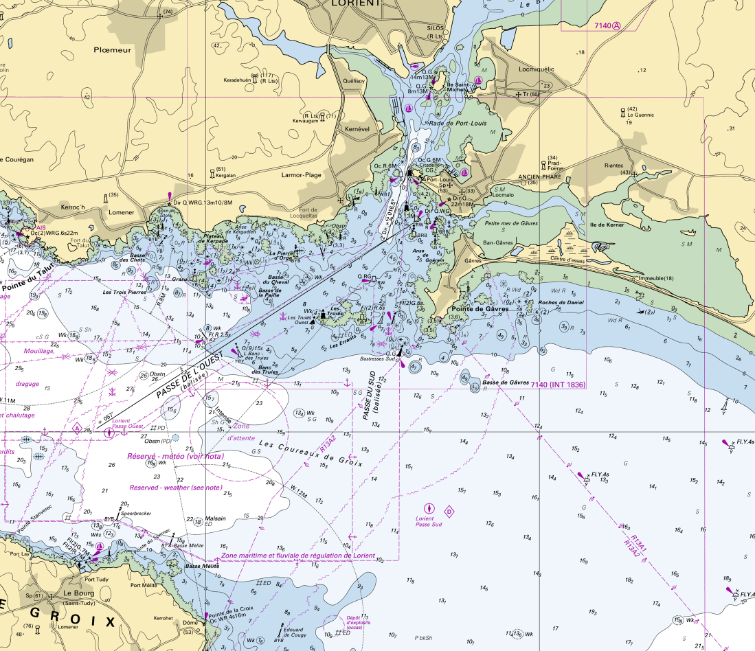

## Lorient Locmiquelic Ste Catherine

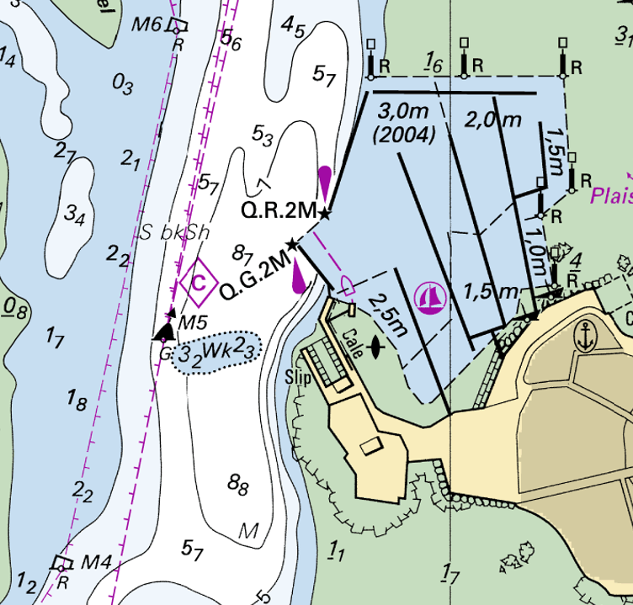

### Bureau du port

Quai Rallier-du-Baty 56570 Locmiquélic   
T. 02 97 33 59 51,   
VHF 9   
Saison 8 h-20 h, hors saison lundi-sam. 8 h 30-12 h, 13 h 30-18 h

www.port-locmiquelic.com

### Équipement

447 pl. dont 30 visit. Affichage des places libres à la capitainerie.

### Accueil

Sur le plan d'eau (appeler par téléphone ou VHF la capitainerie). Affichage des places libres le soir en capitainerie.

### Amarrage

Sur pontons et catways flottants.

## Lorient Locmiquelic Pen Mané

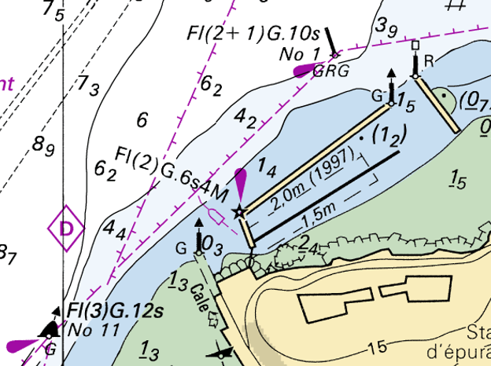

### Bureau du port

Quai Rallier-du-Baty 56570 Locmiquélic   
T. 02 97 33 59 51  
VHF 9   
Saison 8 h-20 h, hors saison lundi-sam. 8 h 30-12 h, 13 h 30-18 h

www.port-locmiquelic.com   
Directrice du port Marina LE CORGUILLE   
Maître de port Frédéric FOIN   
Gendarmerie maritime à Lorient 02 97 12 11 77.

### Équipement

160 pl. sur pontons et catways.

### Accueil

Sur le plan d'eau (appeler par téléphone ou VHF la capitainerie). Affichage des places libres le soir en capitainerie de Sainte-Catherine.

# Vendredi 8 Locmiquelic 🡪 Le Crouesty

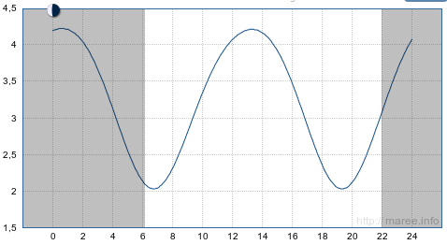

# Samedi 9 juin Le Crouesty 🡪 Arzal

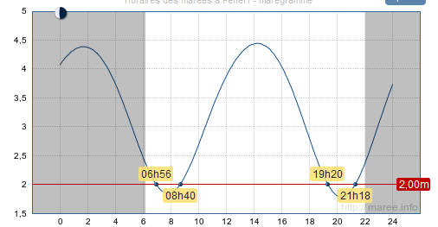

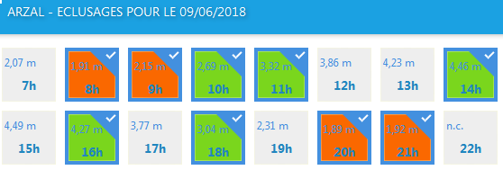

# Dimanche 10 juin Le Crouesty 🡪 Arzal

